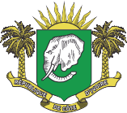Adama KAMARA

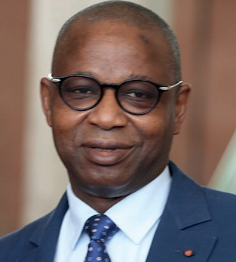

# Ministre de l’Emploi et de la Protection Sociale

RÉPUBLIQUE DE CÔTE D’IVOIRE

B I O G R A P H I E

Adama Kamara est titulaire d’une Maîtrise en droit des affaires (1990), d’une Licence en droit privé de l’Université d’Abidjan Cocody (1989), et d’un Certificat d’Aptitude à la Profession d’Avocats (CAPA) obtenu en 1991.

Avocat spécialisé dans le droit des affaires, Adama Kamara a mené pour l’Etat ivoirien des missions en Côte d’Ivoire, ainsi que devant des juridictions et des arbitrages à l’international.

Conseiller Spécial chargé des questions juridiques du Premier Ministre du gouvernement d’union nationale en 2002, il a notamment participé à toutes les négociations de paix, aux côtés du Chef du gouvernement, Seydou Elimane Diarra. Adama Kamara a servi comme Conseiller Spécial du Premier Ministre Amadou Gon Coulibaly de janvier 2017 à juillet 2020, puis du Premier Ministre Hamed Bakayoko de juillet 2020 à mars 2021.

Ses fonctions à la Primature, où il avait une mission transversale, l’on conduit à travailler sur des dossiers dans des domaines très variés. De ce fait, il a développé une expertise dans divers secteurs : mines, électricité, pétrole, assainissement, transport, santé, emploi, protection sociale, etc.

Adama Kamara est nommé ministre de l’Emploi et de la Protection Sociale dans le gouvernement du Premier Ministre Patrick Achi le 6 avril 2021.

Au plan politique, Adama Kamara est élu député d’Odienné commune pour le compte du RHDP, en mars 2021.

Né le 17 décembre en 1964 à Abidjan, Adama Kamara est Officier de l`Ordre National de Côte d’Ivoire.

Adama KAMARA a été fait Commandeur dans l’ordre du mérite de la Fonction Publique le 24 juin 2021.